Lima Duarte, 08 de abril de 2026.

Requerimento nº 070/2026/SC

Senhor Presidente da Câmara e
demais Vereadores.

Os Vereadores que subscrevem, no uso de suas atribuições legais e regimentais, vêm, respeitosamente, REQUERER ao senhor Raphael Verissimo da Silva Nepomuceno, Secretário Municipal de Saúde, para que informe sobre a seguinte situação: a comunidade de São José dos Lopes apresentou dois cidadãos com sintomas de leptospirose, doença infecciosa febril aguda.
Diante disso, esclareça sobre as seguintes questões:

- Quais são as medidas para solucionar o caso estão sendo realizadas?

- Qual foi a última vistoria da condição da água? E qual será a próxima análise de forma a prevenir a proliferação da doença?

Anexam-se fotografias do local, com o intuito de facilitar a avaliação das condições atuais e subsidiar os devidos esclarecimentos.

JUSTIFICATIVA:
A presente solicitação justifica-se pela necessidade de garantir a proteção da saúde pública da comunidade de São José dos Lopes, diante da suspeita de casos de leptospirose, doença que pode apresentar riscos graves à população quando não tratada e controlada adequadamente.

Dessa forma, é imprescindível obter informações claras e atualizadas sobre as ações que estão sendo realizadas pela Secretaria Municipal de Saúde, bem como sobre o monitoramento da qualidade da água na localidade, a fim de assegurar a transparência, a segurança e o bem-estar dos cidadãos.

Sala das Sessões,

Josimar Oliveira Campos Fabio Pereira Vieira
Josimar Campos Fabio da Roçadeira
Vereador – REPUBLICANOS Vereador – PRD

Thiago Junior da Silva Rogério Ferreira dos Santos
Professor Thiago Gelinho Du Manejo
Vereador – PSB Vereador – PDT

Fabio Junior da Silva João Batista de Moura Júnior
Buiu, O Peixe Juninho Moura
Vereador – REPUBLICANOS Vereador – PSB

Sandra Terezinha Silva Oliveira José Jayme Carvalho da Cunha
Sandra Oliveira Zezé do Genézio
Vereadora – PP Vereador – PROGRESSISTA

Antônio Eduardo de Almeida Marcos Delmon Massarino
Vereador – PRD Vereador – PT

Donizete Martins Aguiar
Dó de Ibitipoca
Vereador – PT

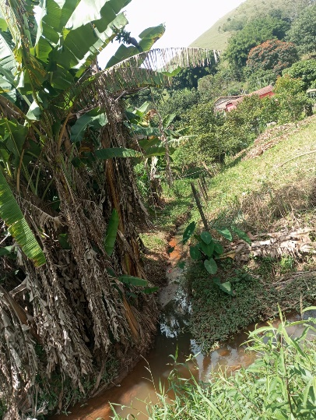
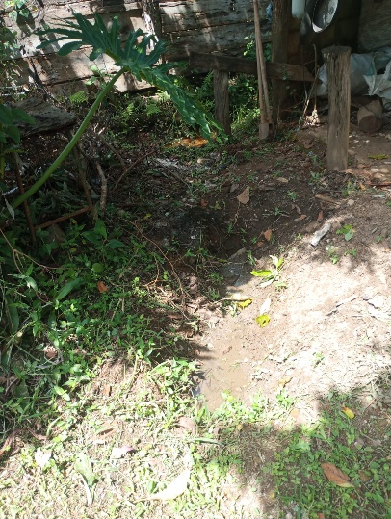
Anexo I – Fotos

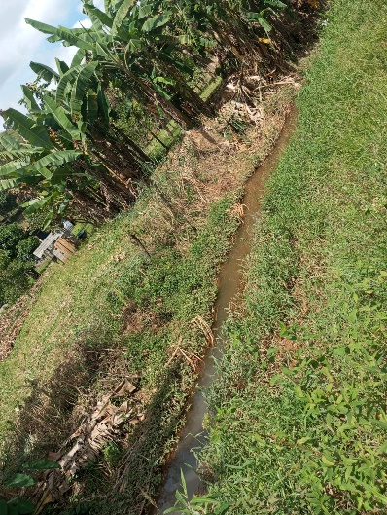
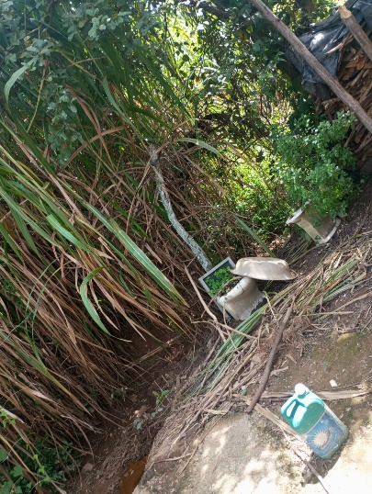

4



